实验名称 | 进程控制
学号 |  | 姓名
一、实验目的
1. 了解Windows下的进程控制
(1). CreateProcess函数
1). 函数原型
CreateProcess()是一个由WIN32API提供的进程创建函数，可以用它来来创建一个新的进程和它的主线程，这个新进程运行指定的可执行文件。要使用它，我们需要include windows库。
函数原型：
BOOL CreateProcess
(
LPCTSTR lpApplicationName, //新进程要使用的可执行文件名
LPTSTR lpCommandLine, //用于创建新进程的命令行
LPSECURITY_ATTRIBUTES lpProcessAttributes, //进程安全性，NULL为默认
LPSECURITY_ATTRIBUTES lpThreadAttributes, //线程安全性，NULL为默认
BOOL bInheritHandles, //是否继承句柄，此处不继承
DWORD dwCreationFlags, //是否使用一个新的控制台
LPVOID lpEnvironment, //进程环境，NULL为默认
LPCTSTR lpCurrentDirectory, //进程目录，NULL为默认
LPSTARTUPINFO lpStartupInfo, //存储新进程启动信息的指针
LPPROCESS_INFORMATION lpProcessInformation//新进程信息（句柄）
);
2). 函数返回信息
如果CreateProcess运行成功，它将返回包含新进程及其主线程的句柄和标识符的进程结构体，它们存储在LPSTARTUPINFO lpStartupInfo和 LPPROCESS_INFORMATION lpProcessInformation中。
lpStartupInfo是一个存储进程启动信息的结构体，当Windows 创建新进程时，它将使用该结构的有关成员。大多数应用程序将要求生成的应用程序仅仅使用默认值，但是至少应将该结构中的所有成员初始化为零，然后将cb成员设置为该结构的大小。
typedef struct _STARTUPINFO
{
DWORD cb; //包含STARTUPINFO结构中的字节数。如果Microsoft将来扩展该结构,它可用作版本控制手段.应用程序必须将cb初始化为sizeof(STARTUPINFO)
DWORD dwX; //用于设定应用程序窗口相对屏幕左上角位置的x 坐标（以像素为单位）。
DWORD dwXSize; //用于设定应用程序窗口的宽度（以像素为单位）
DWORD dwXCountChars; //用于设定子应用程序的控制台窗口的宽度（屏幕显示的字节列）和高度（字节行）（以字符为单位）
DWORD dwFillAttribute; //用于设定子应用程序的控制台窗口使用的文本和背景颜色
……
} STARTUPINFO, *LPSTARTUPINFO;
lpProcessInformation存放的子进程相关的一些信息。创建新进程可使系统建立一个进程内核对象和一个线程内核对象。在创建进程的时候，系统为每个对象赋予一个初始使用计数值1 。然后，在CreateProcess返回之前，该函数打开进程对象和线程对象，并将每个对象的与进程相关的句柄放入PROCESS_INFORMATION结构的hProcess和hThread 成员中。当CreateProcess 在内部打开这些对象时，每个对象的使用计数就变为2 。
typedef struct _PROCESS_INFORMATION {
HANDLE hProcess; //存放每个对象的与进程相关的句柄
HANDLE hThread; //返回的线程句柄。
DWORD dwProcessId; //用来存放进程ID号
DWORD dwThreadId; //用来存放线程ID号
} PROCESS_INFORMATION, *PPROCESS_INFORMATION, *LPPROCESS_INFORMATION;
(2). WaitForSingleObject()函数
WaitForSingleObject是一种Windows API函数，用来检测hHandle事件的信号状态，在某一线程中调用该函数时，该线程暂时挂起，如果在挂起的dwMilliseconds毫秒内，线程所等待的对象变为有信号状态，则该函数立即返回；如果时间已经到达dwMilliseconds毫秒，但hHandle所指向的对象还没有变成有信号状态，函数照样返回。
DWORD WaitForSingleObject(
HANDLE hHandle, //对象句柄
DWORD dwMilliseconds //定时时间间隔，单位为milliseconds（毫秒）。如果设为INFINITE，对象被触发信号后，函数才会返回。
);
(3). GetSystemTime()函数
返回的是一个结构体，记录的是UTC协调世界时，使用24小时制的时钟表示。
typedef struct _systemtime {
word wyear;
word wmonth;
word wdayofweek;
word wday;
word whour;
word wminute;
word wsecond;
word wmilliseconds;
} systemtime, *psystemtime
2. 了解Linux下的进程控制
(1). fork函数
使用fork函数需要装入sys/types.h和unistd.h。一个进程调用fork（）函数相当于克隆了一个自己。系统先给新的进程分配资源，例如存储数据和代码的空间。然后把原来的进程的所有值都复制到新的新进程中，只有少数值与原来的进程的值不同。
父进程的fpid(p 意味point)指向子进程的进程id, 因为子进程没有子进程，所以其fpid为0。因此在父进程中，fork返回新创建子进程的进程ID；在子进程中，fork返回0。如果出现错误，fork返回一个负值。
(2). execv函数
需要装入unistd.h。它是用来装入并运行其它程序的函数，函数声明：int execv(const char *path, char *const argv[])，其中path是字符串，存放可执行文件的路径，argv是用户传递的参数，不可缺省，一定要传递NULL。调用失败返回负值，成功没有返回值。
(3). wait函数
需要装入sys/types.h和sys/wait.h，用于使父进程（也就是调用wait()的进程）阻塞，直到一个子进程结束或者该进程接收到了一个指定的信号为止。如果该父进程没有子进程或者它的子进程已经结束，则wait()就会立即返回。
函数原型pid_t wait(int *status)，status指针指向的是子进程退出时的状态。若status不为空，则通过它可以获得子进程的结束状态，如果不在意结束状态值, 则参数 status 可以设成NULL或者0。
如果wait函数执行成功返回子进程识别码(PID), 如果有错误发生则返回-1。
(4). gettimeofday()函数
需要装入sys/time.h和unistd.h。函数原型int gettimeofday (struct timeval * tv, struct timezone * tz)，目前的存在tv指针所指的结构体中，当地时区的信息存放在tz指针所指的结构体中，这两个参数都可以缺省。函数执行成功返回0，错误返回-1。
其中timeval结构体定义如下struct timeval{
long tv_sec; //秒
long tv_usec; //微秒
};
timezone结构定义为：
struct timezone
{
int tz_minuteswest; //和格林威治标准时间差了多少分钟
int tz_dsttime;
};
3. 了解c语言文件的编译方法及命令行控制方法
(1). 了解命令行参数调用方法
要在命令行中以类似于“ParentProcess.exe ChildProcess”的方法调用函数，我们需要使用C语言的main()函数传参，此处“ChildProcess”就是传入的参数。
其中第一个参数argc表示传入参数的个数，第二个参数是指向字符串的指针数组，每一个元素都是指向一个字符串的指针，argv[0]指向程序运行的全路径名，argv[1]指向执行程序名后的第一个字符串，表示真正传入的第一个参数，以此类推，规定argv[argc]为NULL，表示参数的结尾。
(2). 延时函数sleep()
要让一个进程等待指定的一段时间，Windows和Linux使用的函数都叫sleep()，区别在于一个来自windows.h，一个来自unistd.h，传参的单位前者是毫秒，后者是秒。
(3). Linux下的cpp文件编译方法
我们使用的是GNU C编译器，它的命令格式是gcc [选项] [源文件名]。常用的选项有-c和-o file，前者是编译并生成目标文件、不生成可执行文件，后者是生成名为file的可执行文件。如果不采用任何选项，则编译、链接生成一个名为a.out的可执行文件。
gcc只能编译C++源文件，不能自动和C++程序使用的库链接，我们一般使用g++命令完成C++程序的编译和链接，g++会自动调用gcc实现编译。g++命令格式和gcc相同。
二、实验内容
1. Windows下实现ParentProcess命令
(1). 编写父进程、子进程cpp文件
(2). 使用编译器编译.cpp文件
(3). 在命令行调用ParentProcess命令
2. Linux下实现ParentProcess命令
(1). 在Windows环境下编写父进程、子进程cpp文件
(2). 在Linux环境下使用编译器编译.cpp文件
(3). 在终端控制台调用ParentProcess命令
三、实验环境及配置方法
- Windows系统环境
(1). 操作系统
操作系统：Win10，内部版本19042.1348
内存容量：8.00 GB
处理器：Intel(R) Core(TM) i5-8265U CPU @ 1.60GHz 1.80 GHz
(2). 集成环境
Dev-C++ 5.11
(3). 编译器
集成在Dev中的TDM-GCC 4.9.2 64-bit Release
- Linux系统环境
(1). 操作系统
虚拟机软件：VMware® Workstation 16.0.0 build-16894299
虚拟机操作系统：Ubuntu 21.10
虚拟机内存：2 GB
Linux内核：Linux-5.13.0
(2). 集成环境
Dev-C++ 5.11
(3). 编译器
gcc-9
四、实验方法和实验步骤（程序设计与实现）
1. Windows下实现ParentProcess命令
(1). 编写父进程、子进程cpp文件
子进程：只需要打印自己的姓名，Sleep(3000);后就可以结束程序return 0;。

父进程：
编写了一个传递SYSTEMTIME结构体，格式化打印传参对应的时间的子函数printTime()。
编写了一个计算两个SYSTEMTIME结构体之间时间差，并格式化打印此时间差的的子函数TimeCost()。
主函数入口需要编写命令行传参，int main(int argc, char* argv[])。使用CreateProcess函数创建子进程，此函数传参子进程名、存储新进程启动信息的指向STARTUPINFO结构体指针、存储新进程信息（句柄）的PROCESS_INFORMATION指针。函数如果成功返回1，否则返回0。
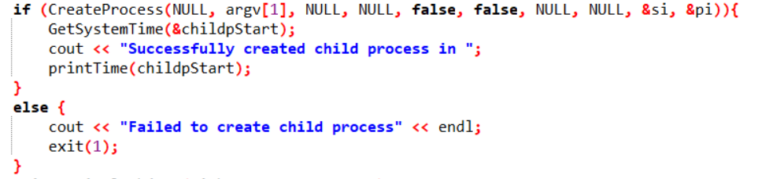
创建子进程成功后用GetSystemTime获取时间，用WaitForSingleObject函数等待子进程结束，传参子进程句柄（存储在PROCESS_INFORMATION的hProcess中）。子进程结束再次获取时间，然后调用前文所述的子函数TimeCost。
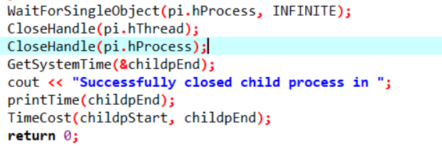
(2). 使用编译器编译.cpp文件
使用集成环境直接编译父子进程cpp文件。
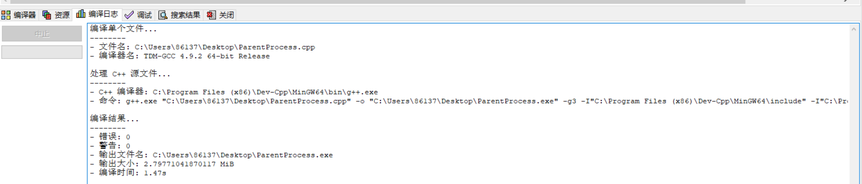
(3). 在命令行调用ParentProcess命令
WIN+R打开cmd，利用cd命令进入存放cpp文件和exe可执行程序的根目录，输入命令PrarentProcess.exe ChildProcess。
- Linux下实现ParentProcess命令
(1). 编写父进程、子进程cpp文件
子进程：只需要打印自己的姓名，Sleep(3000);后就可以结束程序return 0
父进程：
利用fork函数克隆出一个子进程，fork函数返回进程的fpid号，如果pid=0意味着子进程创建成功，那么我们用execv函数装入并运行指定的子进程。
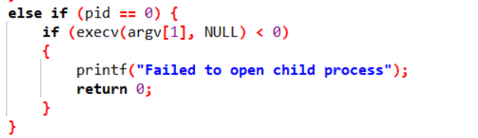
如果pid大于0，说明当前运行的进程是父进程，利用gettimeofday函数获取子进程开始时间，利用wait函数等待子进程的结束，结束后获取其结束时间。计算出子进程运行耗时并打印即可。
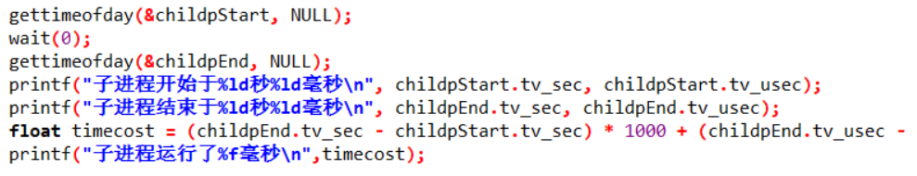
(2). 使用编译器编译.cpp文件
在Linux终端使用g++命令编译父、子cpp文件，执行结果如下。
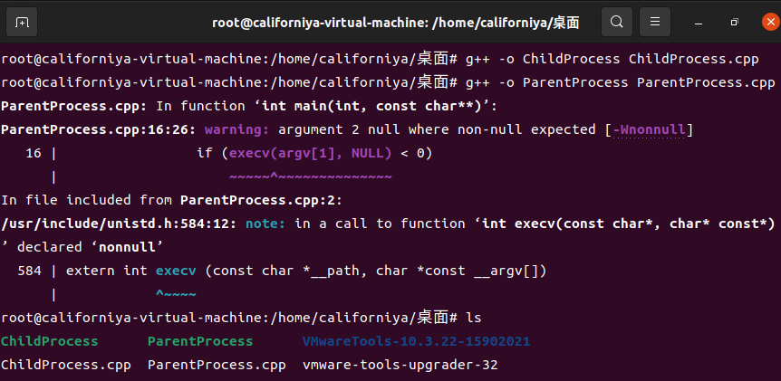
(3). 在命令行调用ParentProcess命令
在Linux终端键入命令./ParentProcess ChildProcess来调用。
五、实验结果和分析
1. Windows下实现ParentProcess命令
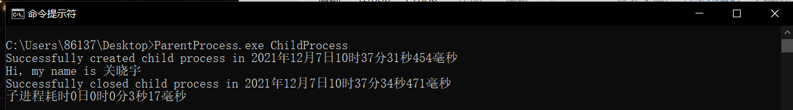得到期望输出。
2.Linux下实现ParentProcess命令
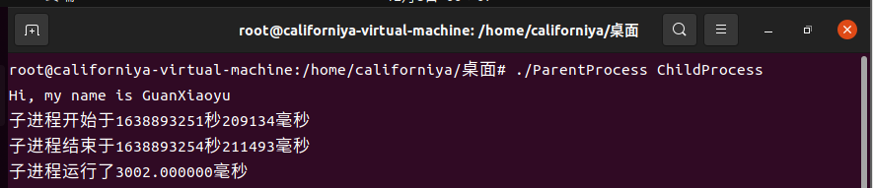
得到期望输出。
由于Linux和Windows记录时间的结构体设置不同，我们在Windows的SYSTEMTIME结构体中可以获取详细的年月日时分秒毫秒，Linux的timeval中就只有两个变量，一个是开始秒一个是开始毫秒。

